Урок 31
8 класс

Детский травматизм в весенне-летний период.

Оказание первой помощи.

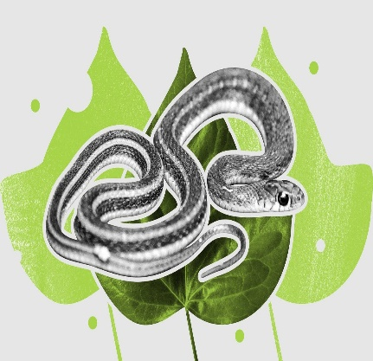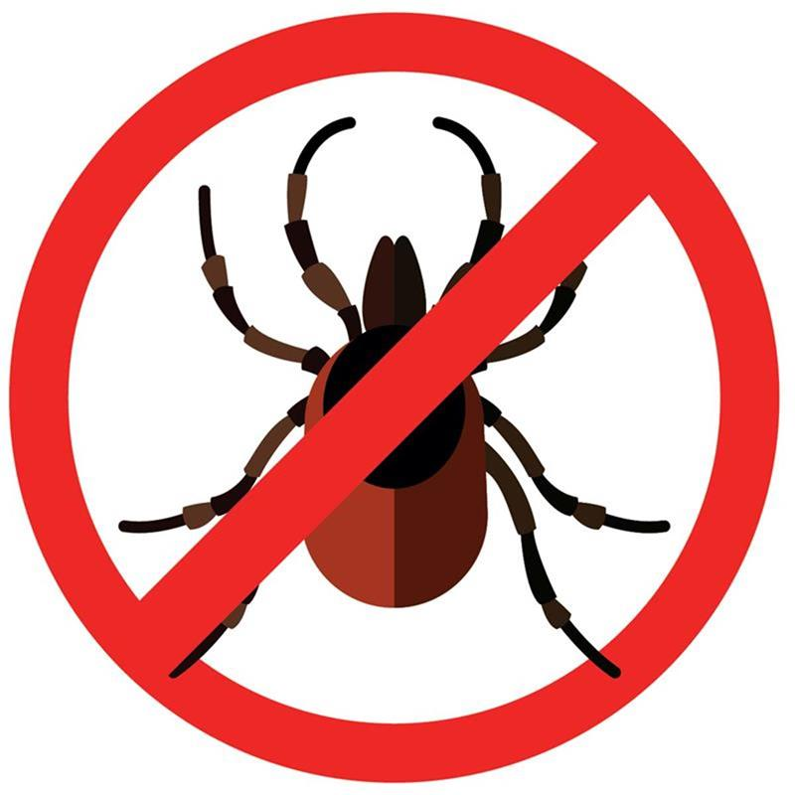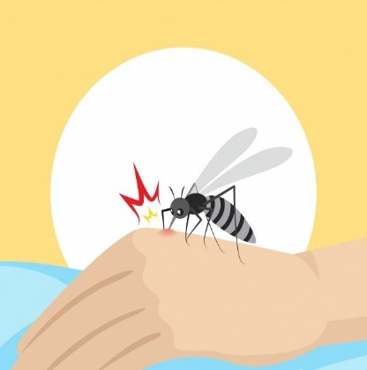

Оказание первой помощи при укусе клеща

Укус клеща коварен тем, что часто обнаруживается не сразу, так как сам по себе он не вызывает никаких ощущений, все неприятности начинаются позже. Как правило, человек обнаруживает на себе присосавшегося клеща - укус может длиться от 15 минут до нескольких часов.

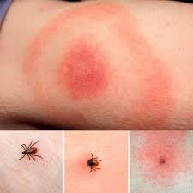

Так выглядит место укуса клеща

При укусе клеща примите следующие меры:

Не паникуйте, не пытайтесь стряхнуть или выдернуть клеща рукой, это может привести к его разрыву, при этом часть клеща (головка) останется в коже и вытащить ее будет крайне проблематично.
Присосавшегося клеща надо немедленно удалить, причем ни в коем случае нельзя допустить, чтобы его головка оторвалась и осталась в теле человека. Быстрое удаление присосавшегося клеща может предотвратить передачу возбудителя болезни.
Для того чтобы удалить клеща как можно лучше, ухватите его пинцетом за начало головки и только тогда тяните.
Перед тем как попытаться оторвать клеща можно смочить его мыльным раствором или спиртом.

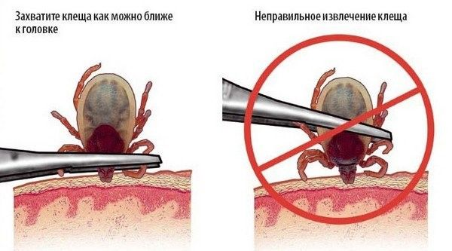
Существует два способа удаления присосавшихся клещей
Первый способ

Захватив клеща пинцетом или пальцами, обернутыми в марлю (ещё лучше защищёнными резиновыми перчатками), его извлекают медленными, плавными выкручивающими движениями. Клещей удобно удалять изогнутым пинцетом или хирургическим зажимом, в принципе подойдет и любой другой пинцет. При этом клеща нужно захватить как можно ближе к хоботку, затем его аккуратно подтягивают и при этом вращают вокруг своей оси в удобную сторону. Обычно через 1-3 оборота клещ извлекается целиком вместе с хоботком. Если же клеща попытаться выдернуть, то велика вероятность его разрыва.

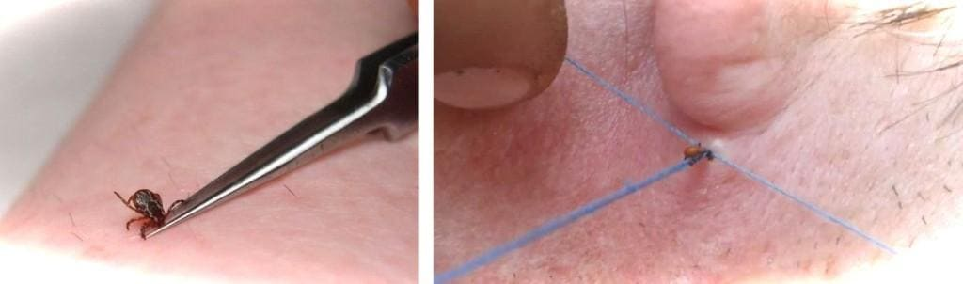

Второй способ

Если под рукой нет ни пинцета, ни специальных приспособлений для удаления клещей, то клеща можно удалить при помощи нитки. Прочную нитку завязывают в узел, как можно ближе к хоботку клеща (между основанием головки и кожей человека), клеща извлекают, подтягивая его вверх. Резкие движения недопустимы.

Если клещ впился глубоко и удалить его не удается, то можно капнуть на место внедрения клеща капельку парафина от тающей свечки (парафин закупорит выходное отверстие, перекроет доступ воздуха к клещу, и паразит вскоре задохнется, отпадет от тканей, и его можно будет легко извлечь из ранки целиком) или капельку спирта (пары спирта раздражают клеща, он не может сосать и его легче после этого извлечь).

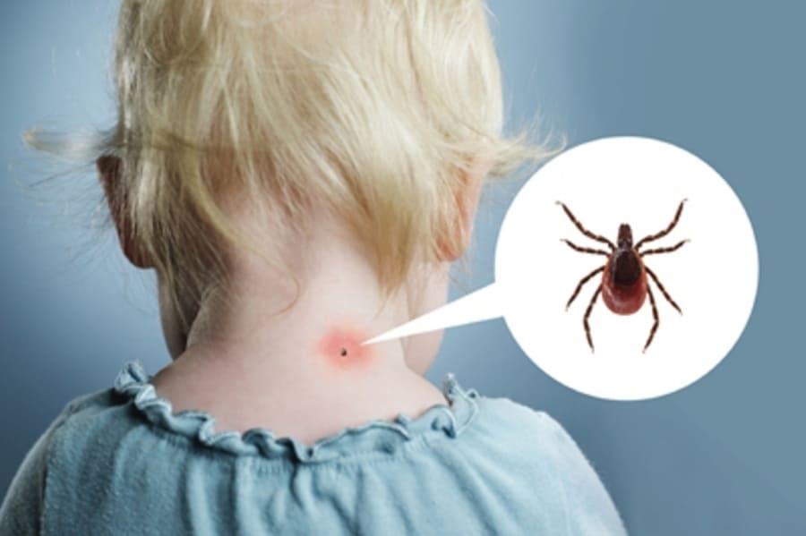
Удаление клеща необходимо производить с осторожностью, не сдавливая его тело, поскольку при этом возможно выдавливание содержимого клеща вместе с возбудителями болезней в ранку. Важно не разорвать клеща при удалении - оставшаяся в коже часть может вызвать воспаление и нагноение. При этом стоит учесть, что при отрыве головки клеща процесс инфицирования может продолжаться, так как в слюнных железах и протоках присутствует значительная концентрация вируса клещевого энцефалита.
Место укуса клеща необходимо обработать спиртом, йодом или зеленкой. Непосредственный контакт с клещом должен быть исключен в связи с опасностью передачи инфекции (перед удалением клеща лучше надеть перчатки). После удаления клеща тщательно вымойте руки с мылом.

Обратитесь за консультацией к врачу, если:

произошел отрыв головки клеща при попытке его удаления, и она осталась в ранке;
место укуса сильно распухло и покраснело;
через 5-25 дней появились следующие симптомы:
на месте укуса образовалось красное пятно;
повышение температуры;
головные боли;
мышечные боли и боли в суставах;
светобоязнь;

затрудненность движений глаз и шеи;

сыпь.
Оказание первой помощи при укусе осы, пчелы, шмеля или шершня

Симптомы укуса осы
После укуса осы, на теле обычно наблюдается местная реакция организма. При укусах в глаза (веки), лицо, или другие более мягкие ткани кожи, отеки проявляются сильнее. Также следует принимать во внимание, что ослабленные люди, аллергики, дети и женщины демонстрируют более высокую чувствительность к яду.
Кроме отека места укуса, организм человека может иметь следующие симптомы:
- сильная боль и жжение;
- покраснение места укуса;
- место укуса опухло;
- сыпь по всему телу;
- повышение температуры тела;
- головная боль;
- тошнота и рвота;
- судороги тела.
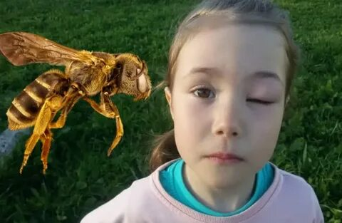
Опасность при укусе осы
Если Вас ужалила одна оса, то никаких серьезных последствий не будет, если человека одновременно ужалили несколько десятков насекомых, тогда можно говорить об общей токсической реакции.

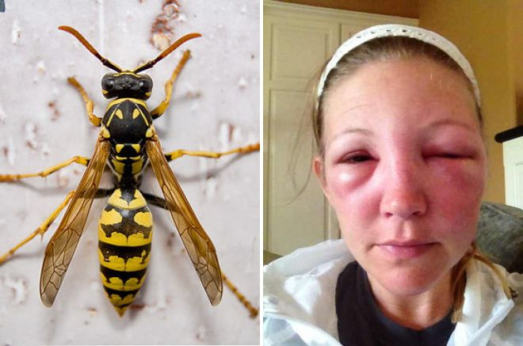

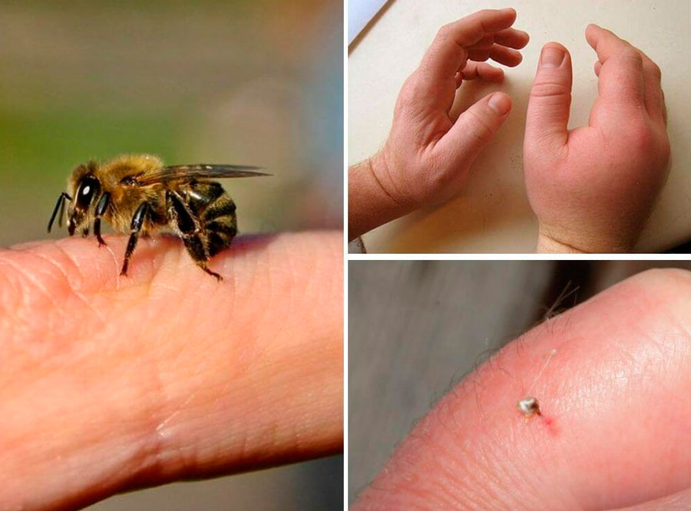

ПЕРВАЯ ПОМОЩЬ ПРИ УКУСЕ ОСЫ, ПЧЕЛЫ, ШМЕЛЯ
1.Избавьтесь от жала. Необходимо помнить, что при укусе осы, не нужно искать на теле ее жало, т.к. она его не оставляет.
Совсем другое дело, при укусе пчелы. У пчелы жало с зазубринами, поэтому его нужно удалить. продезинфицировать ранку, а также инструмент извлечения пчелиного жала, чтобы не занести в ранку инфекцию. Сделать это можно при помощи: перекиси, нашатырного спирта, разбавленного водой, йода, спиртового раствора, кортикостероидной мази – для ранки, обычный медицинский спирт – для пинцета.
Важно! Яд выдавливать не стоит, так как запросто можно занести инфекцию.
2. Теперь, когда жала нет, необходимо воспрепятствовать распространению яда в организме, а также не допустить аллергической реакции.
При общей токсической реакции пострадавшему рекомендуется как можно больше пить. Предпочтение – сладкая вода, горячий сладкий чай.
На место отека положить грелку с холодной водой или мокрое полотенце, что замедлит всасывание яда.
Намочите ткань раствором пищевой соды (1 ч. ложка на 1 стакан воды) и оставьте на больном месте на 15–20 минут.
Вытянуть яд помогает приложенный к ранке кусочек смоченного сахара.
Для снятия боли и отека
К месту укуса приложить холодный компресс или замотанный в ткань лед, минимум на 30 мин. Можно также прикладывать компресс из смоченной в спирт или уксус с водой ткани.
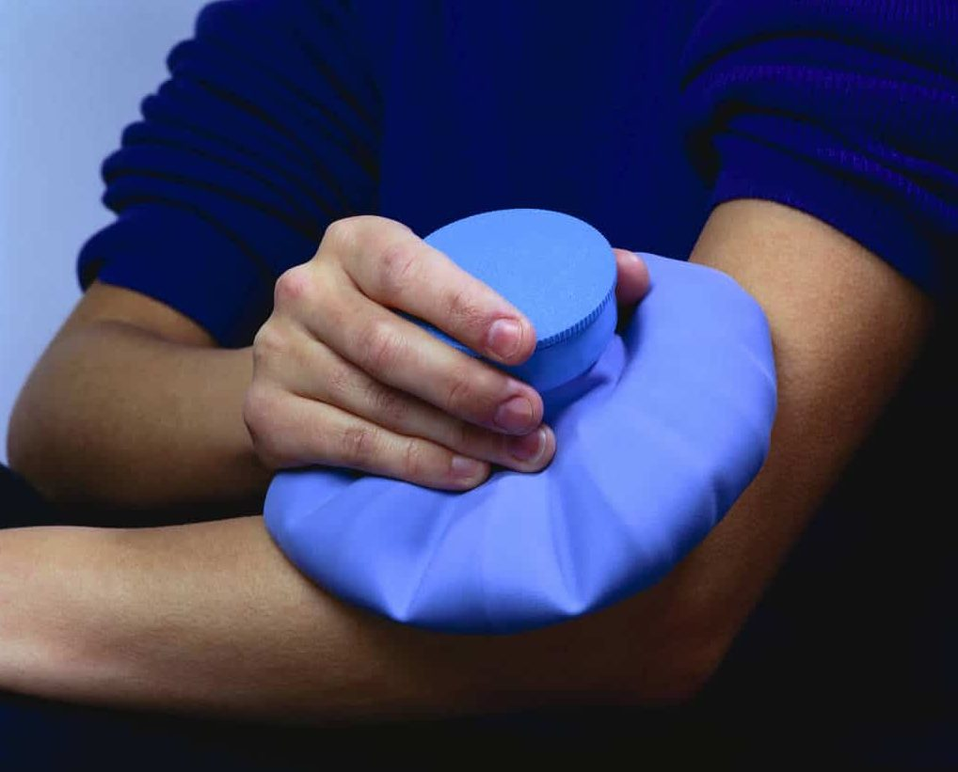
Сделать компресс из сока лимона. Устраняет боль и снимает опухлость.
Можно делать компресс из настойки золотого уса с водкой.
Приложить к месту укуса разрезанную луковицу, помидор или чеснок.
Приложить к ранке разрезанное яблоко.
Приложить к больному месту растертые или разжеванные листья свежей петрушки.
Приложить к месту укуса смоченную водой таблетку валидола.
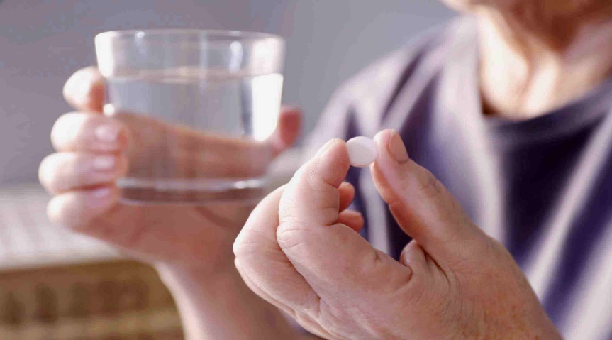
Принять димедрол. Принимать это средство необходимо, если отек слишком большой, т.е. если пошла аллергическая реакция.
Кашица соды с водой. Приложить к месту укуса. Снимает и покраснение, и набряк, и боль.
Приложить к ранке лист подорожника, смазать кожу в месте укуса раствором календулы или подорожника.

Оказание первой помощи при змеи

В России самая распространенная ядовитая змея, с которой человек может столкнуться в лесу — это гадюка обыкновенная. Она встречается практически по всей территории страны в полях, лесах, на берегах водоемов. Также в некоторых регионах не исключена встреча с гадюкой Никольского и другой представительницей этого вида — восточной лесостепной гадюкой.
Всего же в России обитает около 90 видов змей, часть из которых ядовиты, часть — нет.

При укусе змеи нельзя:

- прижигать рану каким бы то ни было способом (зеленкой, йодом, огнем)
- разрезать рану
- принимать алкоголь
- накладывать жгут. Кровь он остановит, но в месте укуса возможно омертвение тканей.

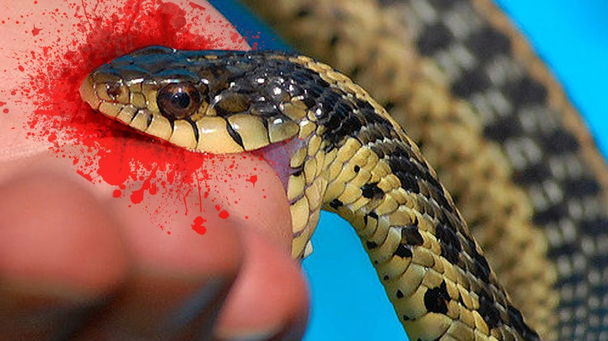
Необходимо

В первые 10 минут уменьшить количество попавшего в ранку яда. Это можно сделать стеклянной посудой (стаканом, банкой) по тому же принципу, что ставятся медицинские банки (сосуд переворачивается вверх дном, внутри спичкой или зажигалкой выжигается кислород, сосуд устанавливается на место укуса).
Можно так же отсосать яд ртом, сплевывая сразу же после каждого движения. Однако делать это можно только при полной уверенности, что в ротовой полости нет ранок и яд не попадет в кровь отсасывающему. Но даже в этом случае возможны онемения ротовой полости.

Снять кольца, браслеты, обувь (если укус был в ногу), узкую обтягивающую одежду. Это нужно для того, чтобы впоследствии, когда пострадавшая конечность начнет отекать, ее не передавило.

Давать пострадавшему обильное, желательно сладкое питье. Пить надо не залпом, а понемногу.

Если есть возможность, принять противоаллергический препарат и обезболивающее.

Если укус был в руку или ногу, необходимо ее зафиксировать. Чем меньше двигается конечность, тем медленнее яд будет распространяться по организму.

Наложить повязку и доставить пострадавшего в больницу.

